实验十一 51单片机串口作业2

一、实验目的
请将附件给出的Proteus图用51单片机完成一个数字秒表的计时及控制功能。
1、用串口移位显示的6位数码管显示，设置6个数码管的显示缓冲区为DISPBUFF[6],并初始化为05,08,05,08,08,06。
2、用汇编语言子程序实现显示缓冲区BCD到数码管显示的译码功能（完成7448功能）。
3、用图中两个按键实现开始、暂停和清除功能，并将状态通过串口发送到虚拟终端上。比如“STATUS：STOP”等。
4、秒脉冲由51单片机的定时器来提供。
按要求上交实验报告（开始、停止及清零模式的对应Proteus仿真截图一定要有）。

二、实验步骤
1、中断相关设置
结合上述实验要求可知，本次实验需要串口中断、两个定时器中断以及两个外部中断，其中51单片机的中断控制寄存器IE和中断方式选择寄存器TCON的相关设置如下图所示：
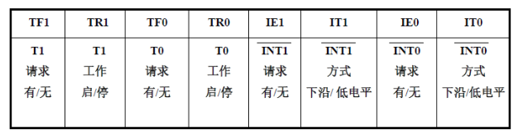
图一：中断控制寄存器IE
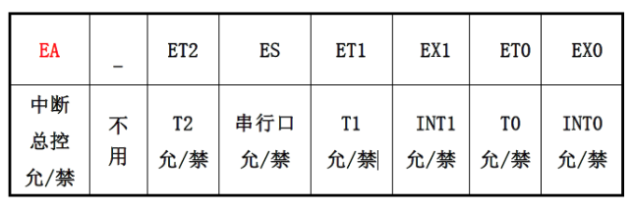
图二：中断方式选择寄存器TCON
在实验中我们选择定时器1来调节波特率，选择定时器0来进行秒表的计时，选择外部两个按键中断来进行模式的切换，定时器采用每10ms中断一次，中断100次达到1s，这样可以显示毫秒。所以可以得到中断相关的初始化设置如下：
//9600bps@11.0592MHz
SCON = 0x50; //8位数据,可变波特率
TMOD = 0x21; //定时器1为方式2,定时器0为方式1
TL1 = 0xFD; //定时初值
TH1 = 0xFD; //定时初值
TH0=-10000/256; //一次计数中断为10ms，
TL0=-10000%256; //计数初值
TR1 = 1; //启动定时器1
TR0= 0; //定时器0不启动，开始停止计时
ES = 1; //启动串口中断
ET0= 1; //启动定时器0中断
EX0=1; //启动外部中断0，按键1
EX1=1; //启动外部中断1,按键2
IT0=1; //按键1下降沿触发
IT1=1; //按键2为下降沿触发
EA = 1; //启动总中断
2、程序实现思路
实验要求用汇编子程序实现显示缓冲区BCD到数码管显示的译码功能，通过汇编子程序实现输入数字输出相应BCD码，具体实现参考源代码。
初始化显示缓冲区为58-58-86，通过按键调整工作模式，初始默认工作模式为暂停。两个按键采用外部中断方式，按键1用来切换开始计数和暂停，按键2用来实现清零。
通过串口终端输出相关的状态信息，该程序实现放在按键中断处理函数中，分别根据不同的工作模式发送信息：START、STOP、CLEAR，并显示在终端上。其中串口发送字符串等相关函数老师已给出。
另外添加功能在STOP时显示出当前秒表时间，便于读取数据，使我们的实验功能更加完善。
关键在于设置中断处理函数：
1、int timer0() interrupt 1 //定时器0中断
该定时器处理函数需要处理的是：初始化定时器初值、显示缓冲区最后一个元素加一、处理时间进位情况等等。其具体实现见源代码。
2、int mode1() interrupt 0 //按键1中断，改变计时器状态
该中断函数主要是控制定时器0的开关，用来改变工作状态：开始运行和暂停。同时当暂停时显示当前的秒表数字。
3、int mode2() interrupt 2 //按键2中断
该中断函数主要是清零显示缓冲区数字，同时关闭计时器0。
4、void usart() interrupt 4 using 1 // 串口中断服务程序
该中断服务程序主要用来读取SBUF中的数据。
具体实现上述程序最终形成完整程序即可得到满足要求的结果。
- 实验结果
1、编译成功界面、调试界面
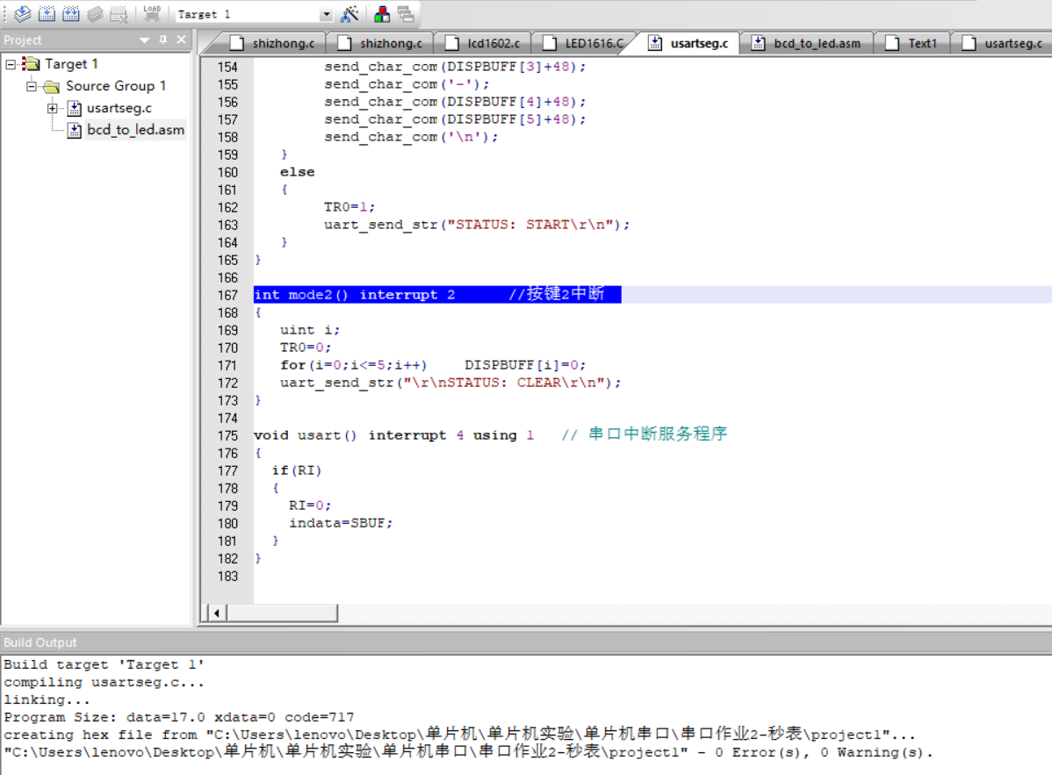
图三：编译成功界面
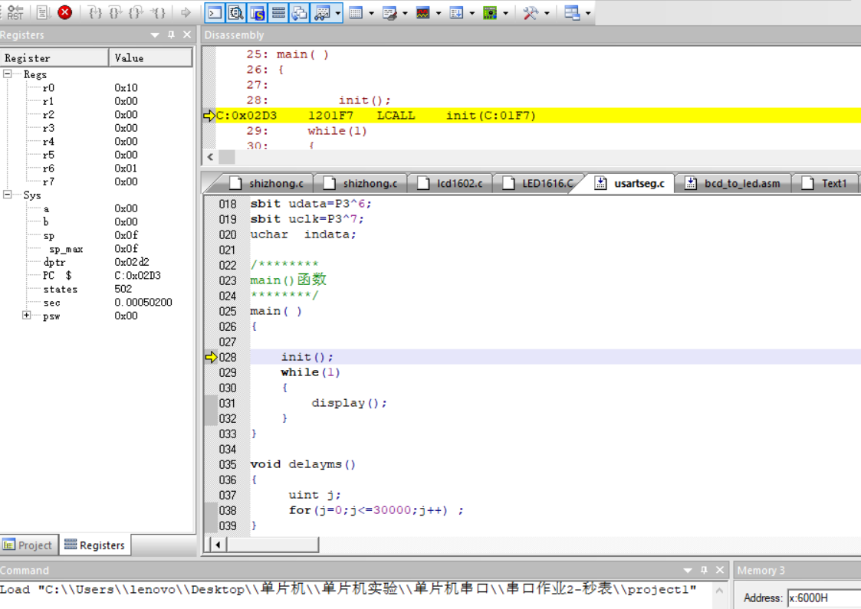
图四：调试界面
2、仿真结果
Proteus整体仿真截图如下所示：
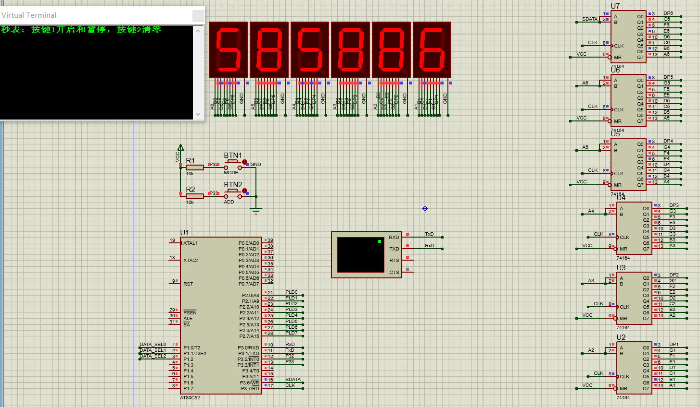
一、初始模式(初始值585886)
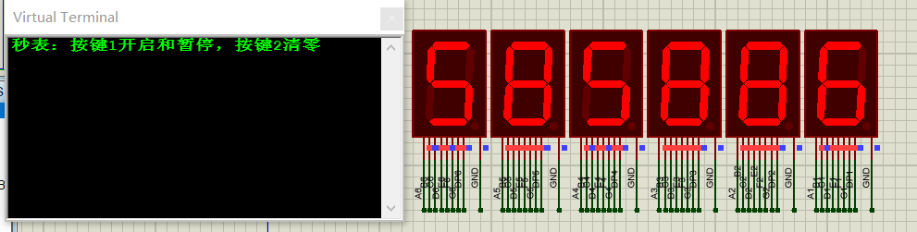
二、开始计时
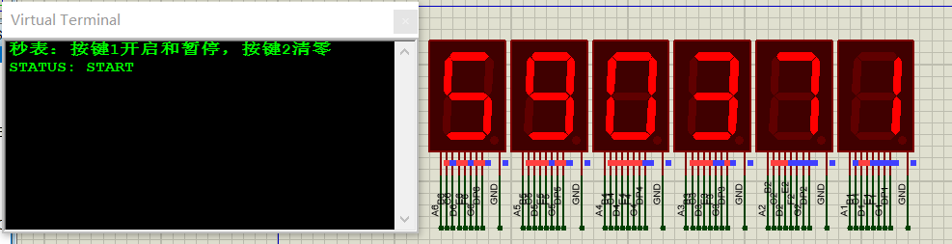
三、清零计时
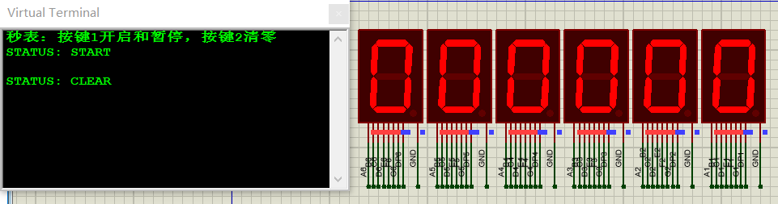

四、停止计时
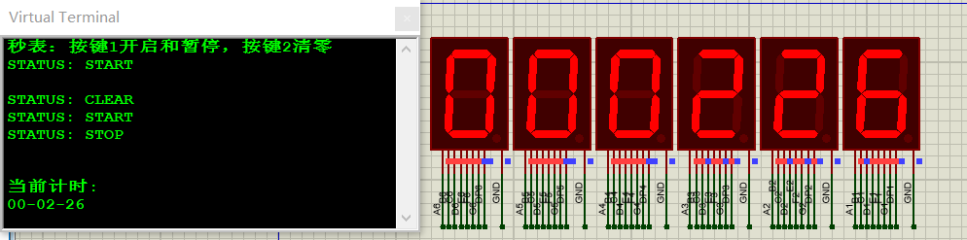
由上图可知，显示界面显示出了停止时的秒表时间，且显示界面含有秒表的操作说明，基本满足了实验条件。
- 实验总结
该实验通过采用中断和串口实现简单的秒表计时器，通过本次实验，掌握了外部中断以及定时器、计数器的使用。同时掌握了串行端口读取数据的方法和步骤，复习了汇编子程序的设计方法和步骤。但本次实验依然存在一些问题，比如数码管在显示时因为变化太快导致闪烁，看起来不是很美观，询问老师该问题不影响结果且考虑到满足实验条件便没有进行进一步的优化。
- 程序源代码
- usrtseg.c文件
#include<reg52.h>
#define uchar unsigned char
#define uint unsigned int
#define ulong unsigned long

extern int bcd_to_led(uint x); //汇编子程序，传入DISPBUFF[6]中的数据

//函数定义
void init(); //初始化函数
void display(); //显示函数
void delayms(); //延迟函数
void serial_data(uchar dd);
void send_char_com(unsigned char ch);
void uart_send_str(unsigned char *s);

//全局变量
uchar idata DISPBUFF[]={5,8,5,8,8,6}; //初始化数据
sbit udata=P3^6;
sbit uclk=P3^7;
uchar indata;

/********
main()函数
********/
main( )
{

init();
while(1)
{
display();
}
}

void delayms()
{
uint j;
for(j=0;j<=30000;j++) ;
}

void init()
{
//9600bps@11.0592MHz
SCON = 0x50; //8位数据,可变波特率
TMOD = 0x21; //定时器1为方式2,定时器0为方式1
TL1 = 0xFD; //定时初值
TH1 = 0xFD; //定时初值
TH0=-10000/256; //一次计数中断为10ms，
TL0=-10000%256; //计数初值
TR1 = 1; //启动定时器1
TR0= 0; //定时器0不启动，开始停止计时
ES = 1; //启动串口中断
ET0= 1; //启动定时器0中断
EX0=1; //启动外部中断0，按键1
EX1=1; //启动外部中断1,按键2
IT0=1; //按键1下降沿触发
IT1=1; //按键2为下降沿触发
EA = 1; //启动总中断
uart_send_str("秒表：按键1开启和暂停，按键2清零\r\n");
}

void display()
{
uchar i;
for (i=0;i<=5;i++)
{
serial_data(bcd_to_led(DISPBUFF[5-i])&0xff); //调用汇编子程序
}
delayms();

}

/**************************
发送字符等串口相关程序
**************************/
void serial_data(uchar dd)
{
uchar i;
for (i=0;i<=7;i++)
{
if((dd>>i)&0x01) udata=1;
else udata=0;
uclk=1; uclk=0;
}
}

//向串口发送一个字符
void send_char_com(unsigned char ch)
{
SBUF=ch;
while(TI==0);
TI=0;
}
// 发送字符串
void uart_send_str(unsigned char *s)
{
while(*s != '\0')// '\0':字符串结束标志
{
send_char_com(*s);// 发送1个字节数据，1个字符占8位，1字节
s++;// 指向下一个字符
}
}

/****************************
中断处理程序
定时器0中断，实现秒表基本功能
****************************/
int timer0() interrupt 1
{
TH0=-10000/256; //一次计数中断为10ms，需要中断100次到达1s
TL0=-10000%256;

DISPBUFF[5]++;
if(DISPBUFF[5]==10)
{
DISPBUFF[5]=0;
DISPBUFF[4]++;
if(DISPBUFF[4]==10)
{
DISPBUFF[4]=0;
DISPBUFF[3]++;
if(DISPBUFF[3]==10)
{
DISPBUFF[3]=0;
DISPBUFF[2]++;
if(DISPBUFF[2]==6)
{
DISPBUFF[2]=0;
DISPBUFF[1]++;
if(DISPBUFF[1]==10)
{
DISPBUFF[1]=0;
DISPBUFF[0]++;
if(DISPBUFF[0]==6) DISPBUFF[0]=0;
}
}
}
}
}
}

int mode1() interrupt 0 //按键1中断，改变计时器状态，即关闭或者打开
{
if(TR0==1)
{
TR0=0;
uart_send_str("STATUS: STOP\r\n");
uart_send_str("\r\r当前计时: \r");
send_char_com(DISPBUFF[0]+48);
send_char_com(DISPBUFF[1]+48);
send_char_com('-');
send_char_com(DISPBUFF[2]+48);
send_char_com(DISPBUFF[3]+48);
send_char_com('-');
send_char_com(DISPBUFF[4]+48);
send_char_com(DISPBUFF[5]+48);
send_char_com('\n');
}
else
{
TR0=1;
uart_send_str("STATUS: START\r\n");
}
}

int mode2() interrupt 2 //按键2中断
{
uint i;
TR0=0;
for(i=0;i<=5;i++) DISPBUFF[i]=0;
uart_send_str("\r\nSTATUS: CLEAR\r\n");
}

void usart() interrupt 4 using 1 // 串口中断服务程序
{
if(RI)
{
RI=0;
indata=SBUF;
}
}

- bcd_to_led文件
DE SEGMENT CODE
PUBLIC _bcd_to_led
RSEG DE

_bcd_to_led: MOV A, R7
MOV DPTR, #TAB
MOVC A, @A+DPTR
MOV R7,A
RET

TAB:DB 3fH,06H,5bH,4FH,66H,6dH,7dH,07H,7fH,6fH

END

